 | 後 発 品 |  |  | 標 準 品
会社名 | 株式会社フェルゼンファーマ
製品名 | ロスバスタチンOD錠5mg「フェルゼン」 |  |  | クレストールOD錠5mg
薬価 | 10.10円／錠 |  |  | 36.30円／錠
薬価の差 | 36.30－10.10＝26.20円／錠
成分名 | ロスバスタチンカルシウム
規格 | 1錠中、ロスバスタチンカルシウム5.2mg（ロスバスタチンとして5mg）を含有する。
薬効分類名 | HMG-CoA還元酵素阻害剤
効能・効果 | 高コレステロール血症、家族性高コレステロール血症
用法・用量 | 通常、成人にはロスバスタチンとして1日1回2.5mgより投与を開始するが、早期にLDL-コレステロール値を低下させる必要がある場合には5mgより投与を開始してもよい。なお、年齢・症状により適宜増減し、投与開始後あるいは増量後、4週以降にLDL-コレステロール値の低下が不十分な場合には、漸次10mgまで増量できる。10mgを投与してもLDL-コレステロール値の低下が十分でない、家族性高コレステロール血症患者などの重症患者に限り、さらに増量できるが、1日最大20mgまでとする。
添加物 | D-マンニトール、炭酸水素ナトリウム、低置換度ヒドロキシプロピルセルロース、クロスポビドン、結晶セルロース、アミノアルキルメタクリレートコポリマーE、スクラロース、l-メントール、ステアリン酸マグネシウム、ポリビニルアルコール・ポリエチレングリコール・グラフトコポリマー、酸化チタン、黄色三二酸化鉄 |  |  | 結晶セルロース、無水リン酸水素カルシウム、酸化マグネシウム、カルメロース、スクラロース、アセスルファムカリウム、黄色三二酸化鉄、軽質無水ケイ酸、ステアリン酸マグネシウム、香料
製品の性状 |  | 直 径 |  |  | 厚 さ | 質 量 | 識別コード
 | ロスバスタチンOD錠5mg「フェルゼン」  うすい黄色  フィルムコーティング錠 | 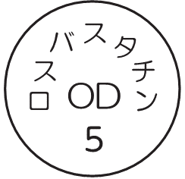  7.2mm |  |  | 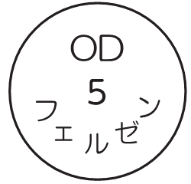  3.6mm | 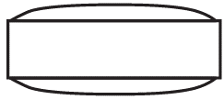  154.0mg | －
 | クレストールOD錠5mg  淡黄色  円形の素錠 | 約8mm |  |  | 約3.1mm | 約240mg
先発品との  同等性 | 溶出試験（試験液 ： 水）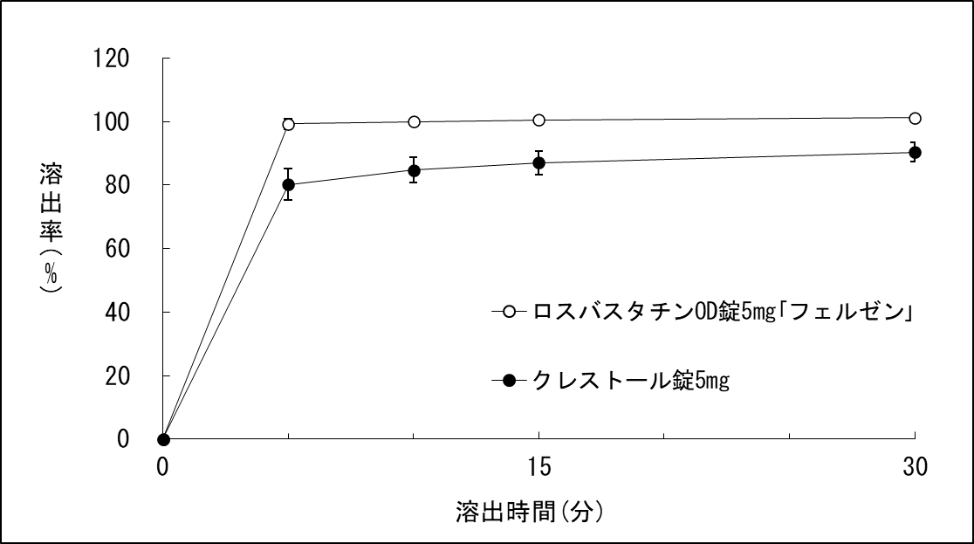  両製剤で溶出挙動の類似性が確認された。 |  | 血中濃度比較試験（ヒト、絶食時投与、水なし）  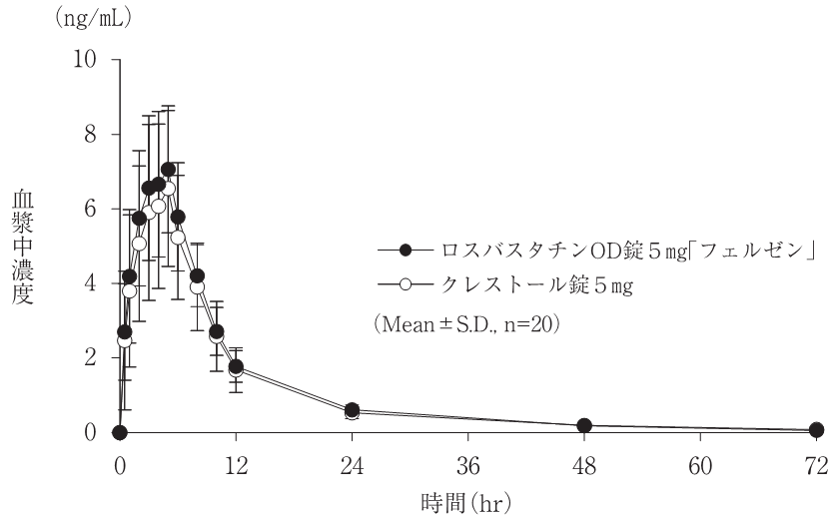  両製剤の生物学的同等性が確認された。
備 考
連絡先
（2024.06）

